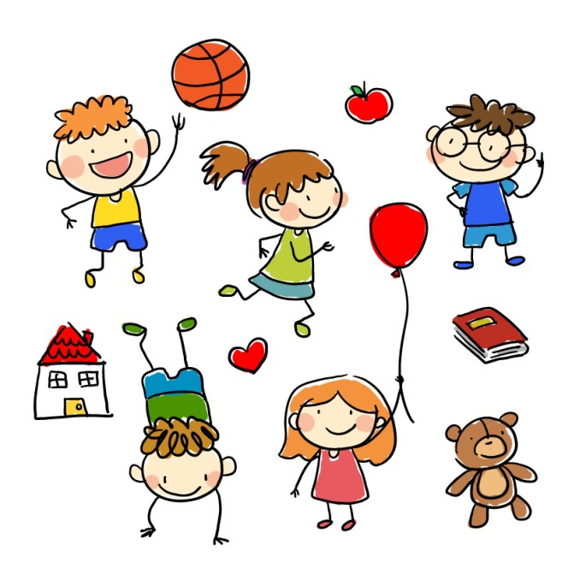
КРИЗИС 6 - 7ми ЛЕТ.

ЧТО ЭТО ТАКОЕ

И КАК С ЭТИМ БЫТЬ?
Речь пойдет о взрослении, первом переходном этапе - от круглых, мягких и таких милых малышей к будущим подросткам.
Ребёнок идет в первый класс, все чаще слышит от окружающих "ты уже большой", пытается соответствовать, отвоёвывает свое право быть "взрослым". Этот период часто оказывается очень трудным не только для самих детей, но и для родителей. Как помочь себе и ребенку пережить это время максимально мягко? Как не раздражаться, не переживать и не портить отношения?
Вообще, этот кризис - единственный в своём роде, спровоцированный не изменениями внутри ребёнка, в первую очередь, а изменением внешней среды. Это не он в школу пойдет, это мы его туда запихиваем. Это не он сначала изменился, а вслед за ним среда, а наоборот. Но разница-то какая, чем оно там спровоцировано и в какой последовательности возникает, - расхлебывать всё равно придется нам.
Некоторые родители этот период не сильно замечают за первыми волнениями, домашними заданиями и наглаживанием формы. Но, как и во всём, кому что достанется. Как повезёт. Может, ребёнок просто чуть изменит манеру говорить, принесёт сленговые словечки из школы, забудет собрать рюкзак. А может и буйным восторгом встречать свою взрослость. Хамить, дерзить, показывать всем своим видом, что он уже, вообще-то, ого-го, если вы не заметили.
Давайте разбираться, что норма для этого возраста, откуда у этой нормы ноги растут и что делать, чтобы ноги-то ему не повыдергать в приступе праведного гнева.
- Непослушание, капризы, дерзость, граничащая с хамством, недовольство теми требованиями, которые раньше не вызывали вопросов.
Всё это странное выражение вполне приемлемого мотива быть взрослым. Он уже себя таким чувствует, но выражает кривоватенько. И заодно пробует ваши границы на прочность – вдруг некоторые уже по силам ему снести?

СОВЕТ: изменилась ситуация внутри ребенка, значит нам пора менять ситуацию вокруг него: пересматривать собственные ожидания и законы нашего взаимодействия. Предоставляем новые права, но сразу оговариваем, что к каждому новому праву прилагается новая ответственность. Можешь теперь ходить гулять во двор одна, имеешь мобильный телефон – обязана предупредить, где ты, с кем и когда вернешься. Предоставляем посильную свободу везде, где не опасно ему быть свободному в данном возрасте: пусть помогает с продуктами к ужину (гарниры, овощи, лакомства к чаю), пусть выбирает себе одежду (не из всего репертуара огромного торгового центра, а из предложенных вами вариантов), пусть придумывает подарок другу/ подруге на день рождения в рамках оговоренного бюджета. И насчет собственных границ – проводим ревизию, а где мы действительно готовы подвинуться: возможно, теперь ему/ей уже не нужно отчитываться вот здесь и спрашивать разрешения на вот это. Те же нормы, которые для нас по-прежнему важны, например, уважительное обращение к членам семьи, отстаиваем: в нашей семье так не разговаривают, попробуй снова зайти на кухню и высказать свои претензии в другой форме, я уверена, ты сможешь подобрать другие слова! Ребенок попробует разок-другой, да и поймет, что здесь ловить нечего, мать-кремень и лучше пока существовать по ее законам.

- Эмоциональная возбудимость, страхи, тревога и вслед за ними агрессия. Нервная система младшего дошкольника очень похожа на молодого оленёнка: то скачет, как шальная, то замирает на месте от испуга. Развивается неровно, то тут, то там, клочками и кусочками. Если раньше не проклюнулся, то вот тут может догнать страх. Вчерашний малыш, знающий только «хорошо» и «плохо», наконец, начинает понимать, что у него есть гамма чувств: злюсь, боюсь, радуюсь… Как это – я счастлив? Пробует это слово на вкус, проверяет каждый удар собственного сердца и осознает – так вот оно какое, счастье.

СОВЕТ: проговариваем чувства, разбираемся со страхами, поддерживаем и создаем безопасную гавань, куда можно приплыть со всеми своими эмоциями без опаски, что нам тут сейчас расскажут, что чувствуем мы неправильно и обязаны делать это по-другому. Вот прям как начали принимать, так и принимаем-принимаем-принимаем. И делим, стараемся осознать и расфасовать по отдельным, понятным кучкам. Помогаем разложить на полочки его души и, если полочек уже не хватает, прибиваем новые.

- Повышенная обидчивость, становление самолюбия и самооценки.
Был он сам для себя лучшим, уникальным и вообще единственным, вокруг которого крутился этот мир. Родители созданы для него, друзья для него, вообще все взрослые как-то связаны с ним. И вдруг ребенок начинает осознавать разницу между Я-реальным (вот здесь и сейчас я какой) и Я-идеальным (каким я себя мечтаю видеть). Тут-то и начинаются проблемы. Самооценка становится более адекватной, но в то же время очень больно, знаете ли, падать с пьедестала и видеть собственные несовершенства. А тут еще мама пальцем тыкает, что палочки не ровно написал, а папа сравнивает с соседом, который бегает быстрее, прыгает выше и подтягивается больше.

СОВЕТ: хвалим, где можем хвалить, и молчим там, где собирались указать на ошибку. Вообще делегируем воспитателям и тренерам оценивать то, что они могут оценить. Пусть родители выполняют свои роли, а чужие люди – свои. Потому что нам самим намного проще услышать от начальника, что мы не правы, чем от жен/мужей/прочих близких родственников.

- Кривляние, манерность, изменение поведения и речи.
Где тот милый карапуз, который радовался от души и расстраивался всем своим детским организмом? Кто подменил его на этого театрала? Отдайте мне моего, того, первого! Смиряйтесь – теперь ваш вот этот, вызывающий, как минимум, недоумение. Он жутко хочет быть похожим на вас – взрослым, самостоятельным, большим и важным, только пока еще не знает, как это сделать. И тогда пробует скопировать поведение соседского подростка или более крутого, по его мнению, одногруппника. В тетрадках он коряво копирует буквы, в жизни он коряво копирует людей.

СОВЕТ: раз уж мы стараемся не замечать его грязи в тетрадях (об этом, как мы помним, должен напоминать воспитатель или учитель), то и здесь не замечайте провалов в актерской игре. Он очень скоро научится красивому, его личному оригинальному почерку. И красивому, его личному оригинальному поведению. Пусть пока репетирует, вырабатывает свой стиль.
- И еще вранье, да.
Раньше никогда, а тут бах! Бум! Как гром среди ясного неба! Кто научил? Да никто не научил, сам осваивает эту науку. Ложь – часть жизни в социуме и мы все её прекрасно используем. Или вы сами говорите правду, только правду и ничего кроме правды? Даже когда подруга спрашивает, не пополнела ли она после праздников, а отец – идёт ли ему это ужасный галстук?..

СОВЕТ: мелкие хитрости тоже можно не замечать, если они эпизодические и несерьезные. Средние – обращать в шутку: раскрыли и показали, что шалость не удалась, но и не разругались вдрызг из-за мелочи. Про крупное серьезное вранье будем разговаривать: что такое доверие для нашей семьи, из чего оно состоит и почему так ценно. И еще – если есть возможность, чтобы ребенок сам столкнулся с последствиями собственной лжи, дайте ему шанс это испробовать. Получить двойку за ту «домашку», которую «нам сегодня ничего не задали», иногда намного действеннее тысячи ваших слов. А если еще и родители после этого сдержатся и не тыкнут носом «а я говорила», то вообще идеально.

- Жалобы на усталость, утомляемость, раздражительность.
Так и хочется уже крикнуть: соберись ты уже, возьми себя в руки, шагом марш и копать от забора и до обеда. В том смысле, что постель заправь, рюкзак собери и вещи в шкаф повесь. Мусор выкинуть не забудь! Однако нужно понимать, что кризис этот не только психологическими факторами проявляется, но и физиологическими. Штаны новые - вчера купили, сегодня уже коротки – растет ребенок, как на дрожжах. На прошлой неделе еще на ручках могла потаскать, на этой уже не подниму – увеличивается вес. Меняется работа всех систем организма: дыхательной, сердечно-сосудистой, нервной и так далее. Поэтому его «ужасный характер» может быть совсем не характером, а временной реакцией на временные обстоятельства – на бурный рост и перенапряжение организма.

СОВЕТ: уделите внимание тому, на что жалуется ваш сын или ваша дочь. Они устают только домашние задания выполнять и пылесосить по выходным или, даже обрадовавшись походу на день рождения, уже через час выглядят замученными? Если усталость тотальная, то на время снимайте все дополнительные обязанности: кружки, секции, дополнительные занятия, частично или полностью домашние дела. Иногда дать передышку – очень важно, чтобы подкопить силы и рвануть дальше, хотя многим взрослым и кажется, что вот сейчас хватку ослабим – и всё, больше уже никогда она пылесос в руки не возьмет. Отдохнет и возьмет, не переживайте, дети не выполняют домашних обязанностей совсем по другим причинам, а не потому что родители увидели, что сейчас сложный период и помогли его пережить.

Ну и последний совет для любого кризиса – просто переживите этот этап. Он временный, а значит – имеет свое начало и свой конец, и наша главная задача на этом этапе, соответственно, провести этот щуплый кораблик сквозь все жизненные штормы, не подпортив парусов, то есть - взаимоотношений, внутри семьи.
И скоро к вам снова вернется ваш ребенок: такой же мягкий и пушистый, но уже чуть повзрослевший, оперившийся и пробующий летать самостоятельно.

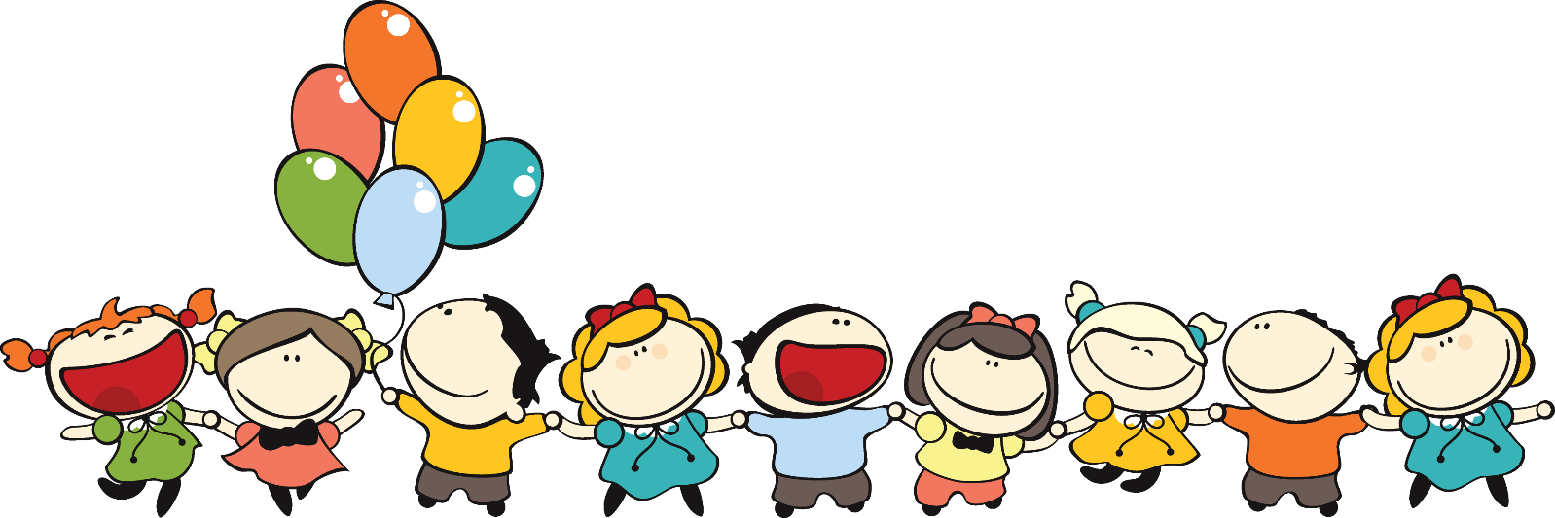

педагог – психолог
Галеева Наталья Викторовна

